CMS需求文档
目录
CMS需求文档 1
1. 概述 1
1.1名词说明 1
1.2目标概述 1
2.详细功能说明 1
2.1导航 1
2.1.1顶部导航 1
2.1.2频道导航 2
2.3类别信息展示栏 3
2.4新闻发布和编辑 8
2.4.1发布新闻入口 8
2.4.2新闻编辑界面 5
2.4添加版块 9
2.5增强新闻的可读性 11

概述

1.1名词说明
    - 一级类别：即不同的彩种
    - 二级类别：不同彩种下的各个专题
    - 版块：新闻出现的位置

1.2目标概述
- 新闻发布系统和运营管理系统分开
    - 实现编辑一次新闻即可发到不同的版块
    - 可新建版块且控制其调用的类别并生成html文件
    - 编辑器内容扩展，提高新闻的可用性
    - 所有生成的新闻都是标准静态化网页

2.详细功能说明

2.1导航
2.1.1顶部导航
新闻发布系统和运营管理系统分开：顶部导航现在只将新闻管理搬过来（后续会将论坛的管理并入）。导航频道：web新闻管理、版块设置
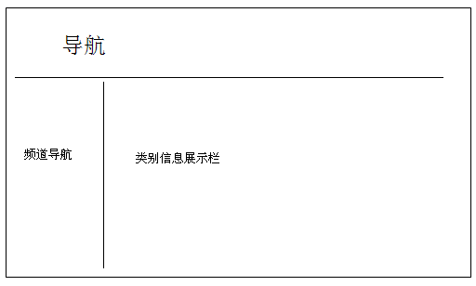

2.1.2频道导航
- 将旧版中的新闻类别搬过来，根目录为：web新闻。树干为一级类别和二级类别
（一级类别：即彩种 二级类别：彩种下专题名称）
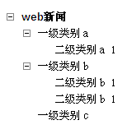

- 频道导航的右键功能：右键菜单中为增加/删除/重命名选项
- 增加类别：即增加一个子类
- 编辑：即重命名别名
- 删除：即删除所选类别
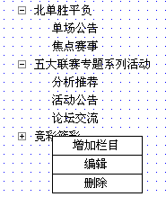

2.3类别信息展示栏
实现新闻的发布、删除、添加到其他版块、新闻在版块中的位置调整、重新编辑新闻、搜索这几个功能
  - Web新闻对应的类别信息栏中显示所有的类别文章。（每个二级类别的文章显示最近的前5条）
  - 一级类别对应的类别信息栏中显示其类别下的各二级类别的最近10篇文章。
  - 二级类别对应的类别信息栏中显示期类别下的所有文章。
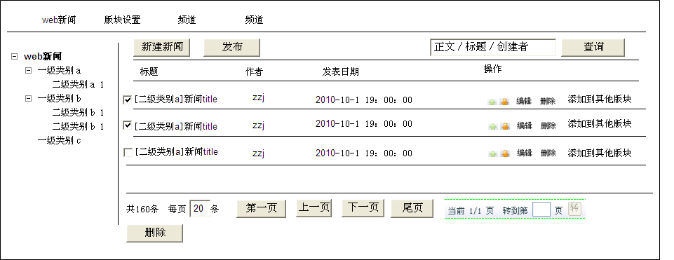
- 新建新闻：点击进入发布新闻的界面
- 发布：新闻被编辑好后，等待版块刷新后（版块每隔一段时间按规则重新调用新闻。版块刷新时间可设置）才能发表到网页上。如果需要马上出现在网页上，可以使用发布按钮，强制刷新版块。
- 删除：选中某个新闻，可以通过删除按钮删除
- 添加到其他版块：将选中的新闻通过选择类别和版块添加到其他的版块
- 顺序调整：通过top按钮调整顺序。当发表了新的新闻后新的新闻显示在最前面，原来top1位置变更为top2，top2变成top3….
- 搜索：可以通过关键字、作者名字、彩种模糊搜索新闻
- 每页默认显示新闻条数20条（暂定），每页显示新闻条数可以调整。可以翻页，见附图。

2.3.4细节
左侧的频道导航中，用户当前所处的路径需要加粗显示。

2.4新闻发布和编辑

2.4.1发布新闻入口
- 入口：根目录（web新闻）、一级栏目和二级栏目对应的信息展示栏。

2.4.2新闻编辑界面

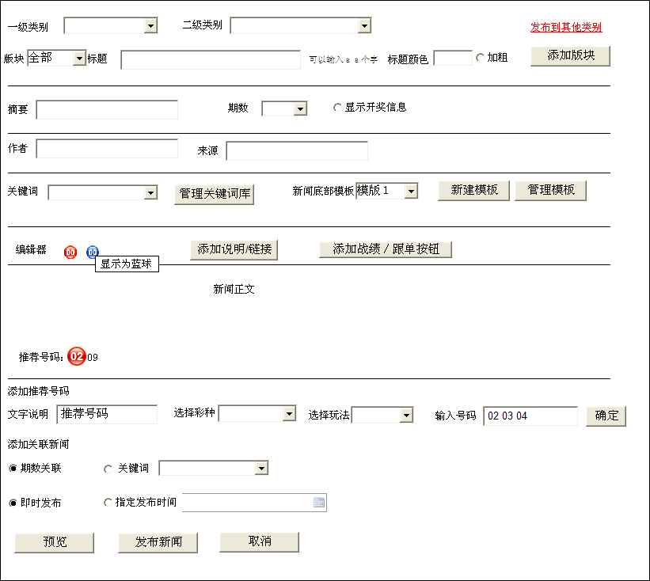

新闻发表后，放到新闻类别库中。例如在双色球资讯发表了一篇新闻，这篇新闻放在双色球资讯库中。新闻如果被版块调用则出现在相应的版块中。

新闻items：标题、期数、摘要、作者、来源、关键字、选择新闻底部、添加到其他类别和版块、设置相关新闻（新闻底部相关新闻）
  - 关键字：可以选择关键词。填写后该文章可以被版块根据关键字调用显示、可以在新闻底部的相关新闻中被关键词规则调用显示。
  - 关键词库管理：点击“关键词管理”，弹出如下界面
  - 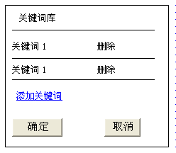
  - 点击“添加关键词”，则弹出以下界面，可以新增和删除关键词
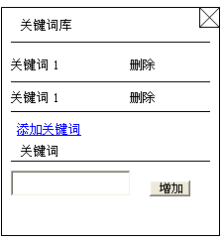
  - 添加到其他版块：可以通过选择类别和版块将新闻发布到不同的类别和版块下。
版块：新闻出现在网页中的位置
    - 当一级类别下无二级类别时，版块和一级类别对应
    - 当一级类别下有二级类别时，二级类别被选择后，版块和该一级类别下的二级类别对应
    - 版块的选择。可以通过下拉框选择版块。默认选择全部版块，当选择 “全部”时，将此新闻发布到调用了该类别下的所有版块中。如果被发布到的版块标题长度不一致，则在标题后提示：“被选择的版块要求的标题长度不一致，建议分别选择版块”。如果被选择的版块标题长度一致，则在标题输入框后提示“可以输入xx个字”
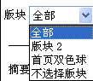

4）可以不选择版块，则新闻只发到该新闻库的对应类别下。
细节：
- web新闻根目录进入新闻编辑界面，则一级类别和二级类别都需要通过下拉菜单来选择。如下图
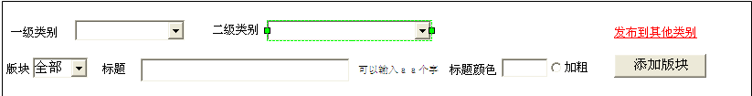
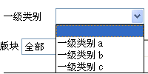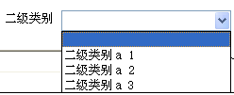
- 从一级类别a进入新闻编辑界面，则彩种默认为一级类别a，二级类别需要选择。如下图

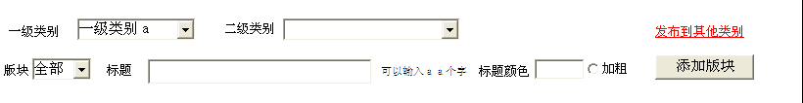
- 从二级类别b进入新闻编辑界面，则彩种和专题都被选好。如下图

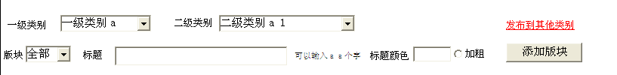

当某个一级类别下没有二级类别时，二级类别可以不选择，而直接选择版块。
  - 标题：标题的长度根据彩种和所在的版块而定。在选择彩种和所在版块后能够提示编辑标题的长度
  - 期数：在发布新闻的时候可以选择任意期数
  - 可以设置新闻发布的时间。可以将时间设置到当前时间之前或则之后。如果不手动设置，则新闻预览后即时发布到网页上。
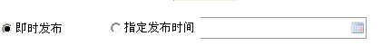
  - 添加版块。点击此按钮，可以将新闻添加一个版块。如下图
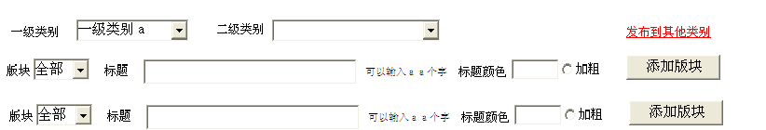
  - 新闻底部模版。
新建模版：可以编辑后自定义名称保存，在发布新闻的时候可以选择已经编辑好的底部。点击编辑新闻界面中的“新建新闻底部”按钮，弹出以下界面：
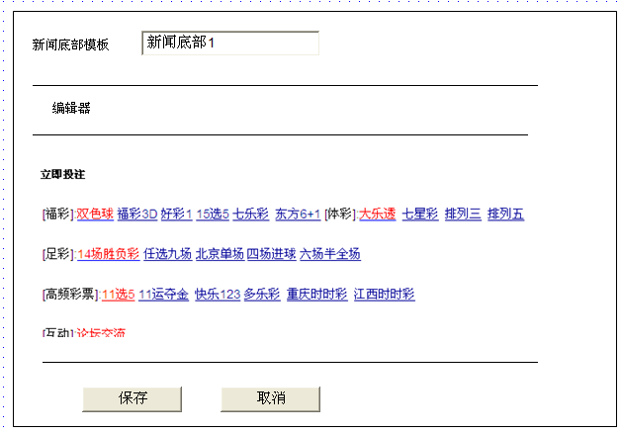

管理模版：点击“管理模版”按钮，弹出以下界面

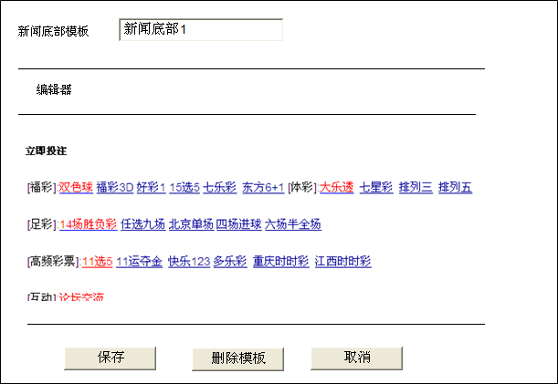
  - 设置相关新闻，默认用期数来关联文章。可以使用关键词关联（勾选已经存在的关键字）
  - 期数：如果填写了期数，则相关新闻默认显示该期数相关的新闻。如果该期数下的新闻条数不足，则调用改新闻所在类别下的最近新闻来显示。
  - 关键字：如果勾选了关键字，则调用关键字为该关键字的最近新闻来显示。如果改关键字下的新闻不足，则调用该新闻所在类别下的最近新闻来显示。
  - 可以选择该新闻是否显示当期开奖信息。如果该期还未开奖，则不显示任何内容，如果该期已经开奖且编辑对该新闻设置了“显示开奖信息”则根据新闻的期数在新闻的标题和正文之间插入开奖号码。
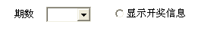
勾选了“显示开奖信息”后，则该新闻显示对应期的开奖信息，如果还未开奖则显示上一期的开奖新闻。
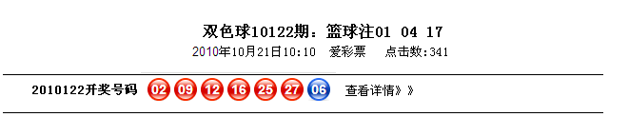
点击“查看详情”，页面跳转到该彩种的对应期数的详细页面。

  - 编辑器：见编辑器功能说明
  - 新闻发布，新闻需要预览后才能发布，如果没有预览，直接点击发布需要弹出提示框：“新闻需要预览后才能发布”
  - 新闻发布后界面跳转到进入新闻编辑界面的信息展示栏。

2.4版块设置
版块设置频道中显示的是所有存在的版块。可以在这个频道中新建、编辑、删除版块。
可以通过调用指定类别下的新闻，生成html地址。类似与论坛的js调用。
- 入口：导航中单独一个频道用于版块控制
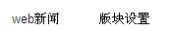
- 该频道下列出所有的版块信息
- 版块内容需要定时刷新，更新版块的新闻

点击“版块设置”频道按钮，进入所有版块的信息栏。如下
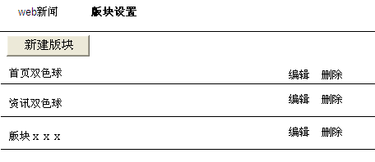
点击“新建版块”进入版块编辑界面。对已有的版块可以进行编辑，点击编辑进入版块编辑界面，界面中的内容为上次设置的内容。
- 版块标题的字数可限制
- 刷新时间。每隔一段时间版块按照规则去重新调用新闻。
- 版块调用的各类别的个数可设置
- 版块调用的内容可选择：1、根据类别调用 2根据关键字调用
  - 调用可多选。可以同时选择根据类别调用、根据彩种期数调用和根据关键字调用。选择后点击右边的“添加”按钮，即可添加一个调用。
  - 选择1级类别不指定二级类别则按设定的调用数量显示1级类别下的最新的文章
  - 选择了1级类别下的二级类别时，按设定的调用数量显示该1级类别下二级类别的最新的文章
  - 根据关键字调用：按设定的条数调用该关键字的最新新闻。

- 版块的标题内容可设置 1.单显示标题 2.在标题前显示类别（类别|tilte）
- 可以只勾选一级类别，则版块中出现的新闻显示为：一级类别 | 新闻标题
- 可以只勾选二级类别，则版块中出现的新闻显示为：二级类别 | 新闻标题
- 同时勾选一级类别和二级类别，则版块中出现新闻显示为：一级类别 |二级类别 | 新闻标题

  - 操作：已经被调用的类别或者关键字可以通过“删除”操作删除。
- 调用的内容选择完后，可以通过预览来查看调用的新闻和生成的地址。新闻的显示顺序根据发表的时间来显示，最上面显示最新的新闻。
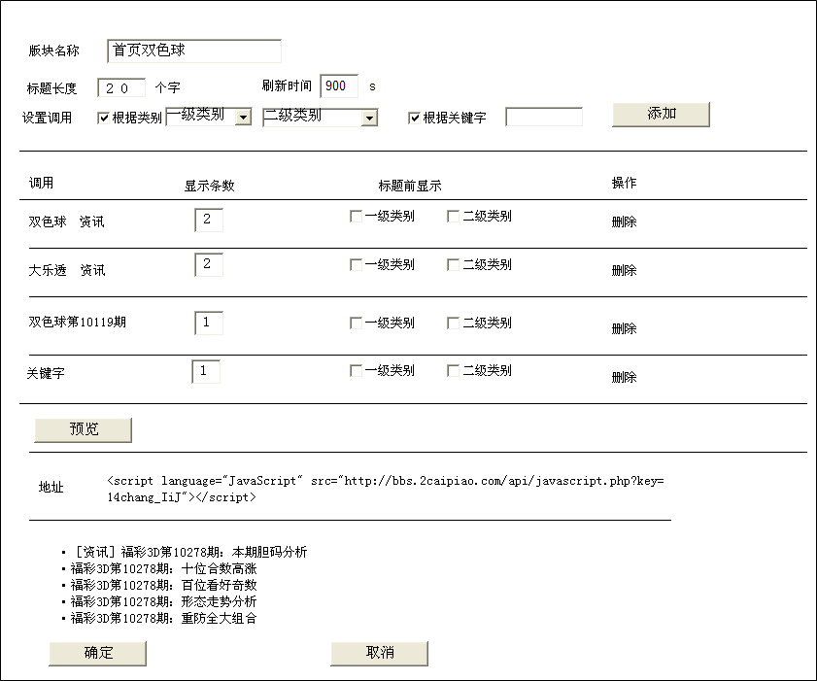

- 首页焦点图版块，需要特殊处理。编辑可以通过修改代码中的链接和title来编辑首页焦点新闻。分为2个部分：头条的编辑和焦点区一般新闻的编辑。点击“预览”可以查看焦点区（预览效果包括样式）。点击确定后，新闻发布到首页。

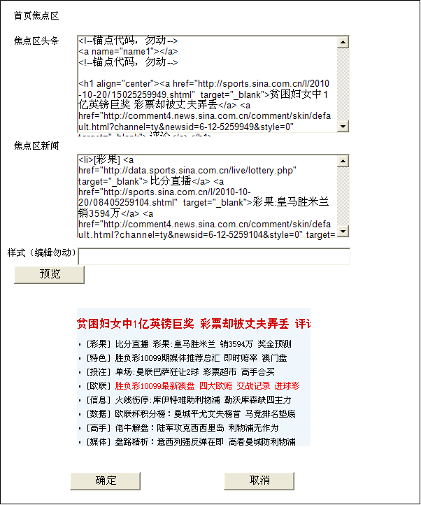

2.5增强新闻的可读性

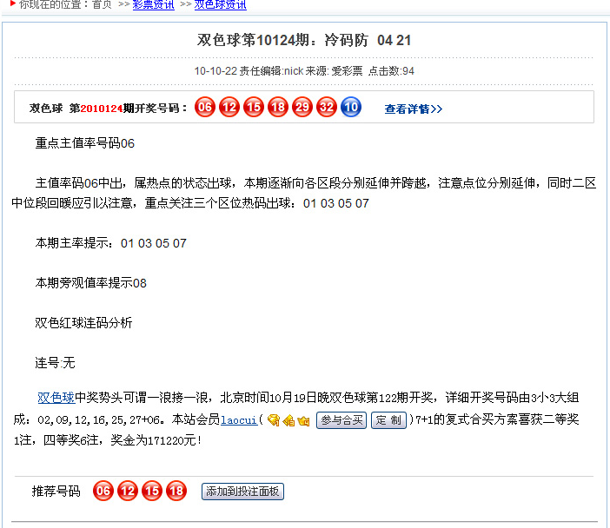
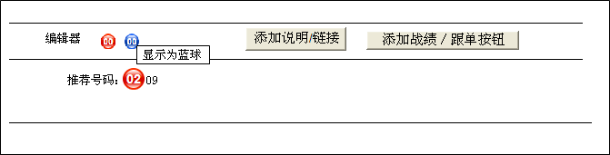
编辑器中添加如下功能：
- 新闻中出现的号码可以编辑（球状显示）。选中新闻中的号码，点击编辑器中红球，则号码显示为带数字的红球。
- 新闻正文底部插入推荐号码购买功能，在号码的右边“添加到投注面板”按钮，点击后跳转到对应的彩种购买页面且新闻中推荐的号码被选中。
插入推荐号码：选择文字说明、彩种、玩法、号码后点击“确定”后即可插入到新闻正文里，可以插入多个推荐开奖号码。
- 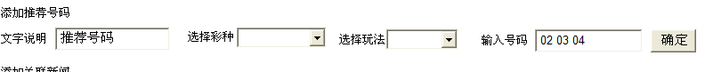

为新闻中出现的专业名词添加链接或则链接说明。界面显示的效果如下图

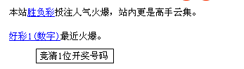

选择新闻中的名词点击编辑器中的“添加说明／链接”按钮，弹出名词库界面如下，可以通过勾选相应的名词为新闻中的名词添加链接或链接说明。
当勾选的名词没有链接
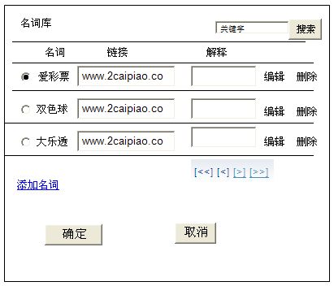

可以在名词库中添加名词，点击“添加名词”可以添加名词，如下图。填写名词、名词对应链接、该名词解释后（名词必填，链接和解释可以只填一个或则都填），点击该行右边的“增加”按钮即添加一个名词在名词库中。
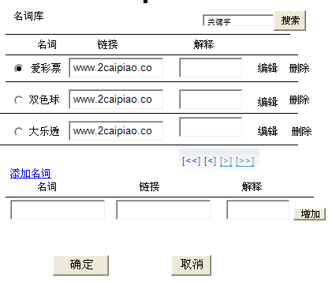

- 为新闻中出现的人名添加战绩和合买、定制按钮。
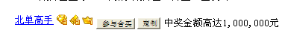
在编辑新闻时，选中新闻中的人名，点击编辑器中的“添加战绩/跟单按钮”后，弹出以下界面，
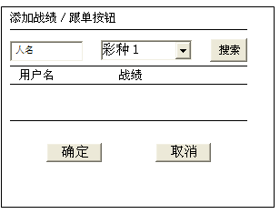

输入用户名和选择彩种后可以搜索出该用户的战绩，可以选择添加合买按钮、定制跟单按钮。
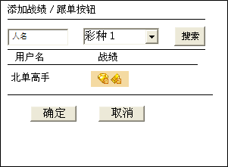
输入的人名不在数据库中则弹出提示框“您输入的人名不正确”
